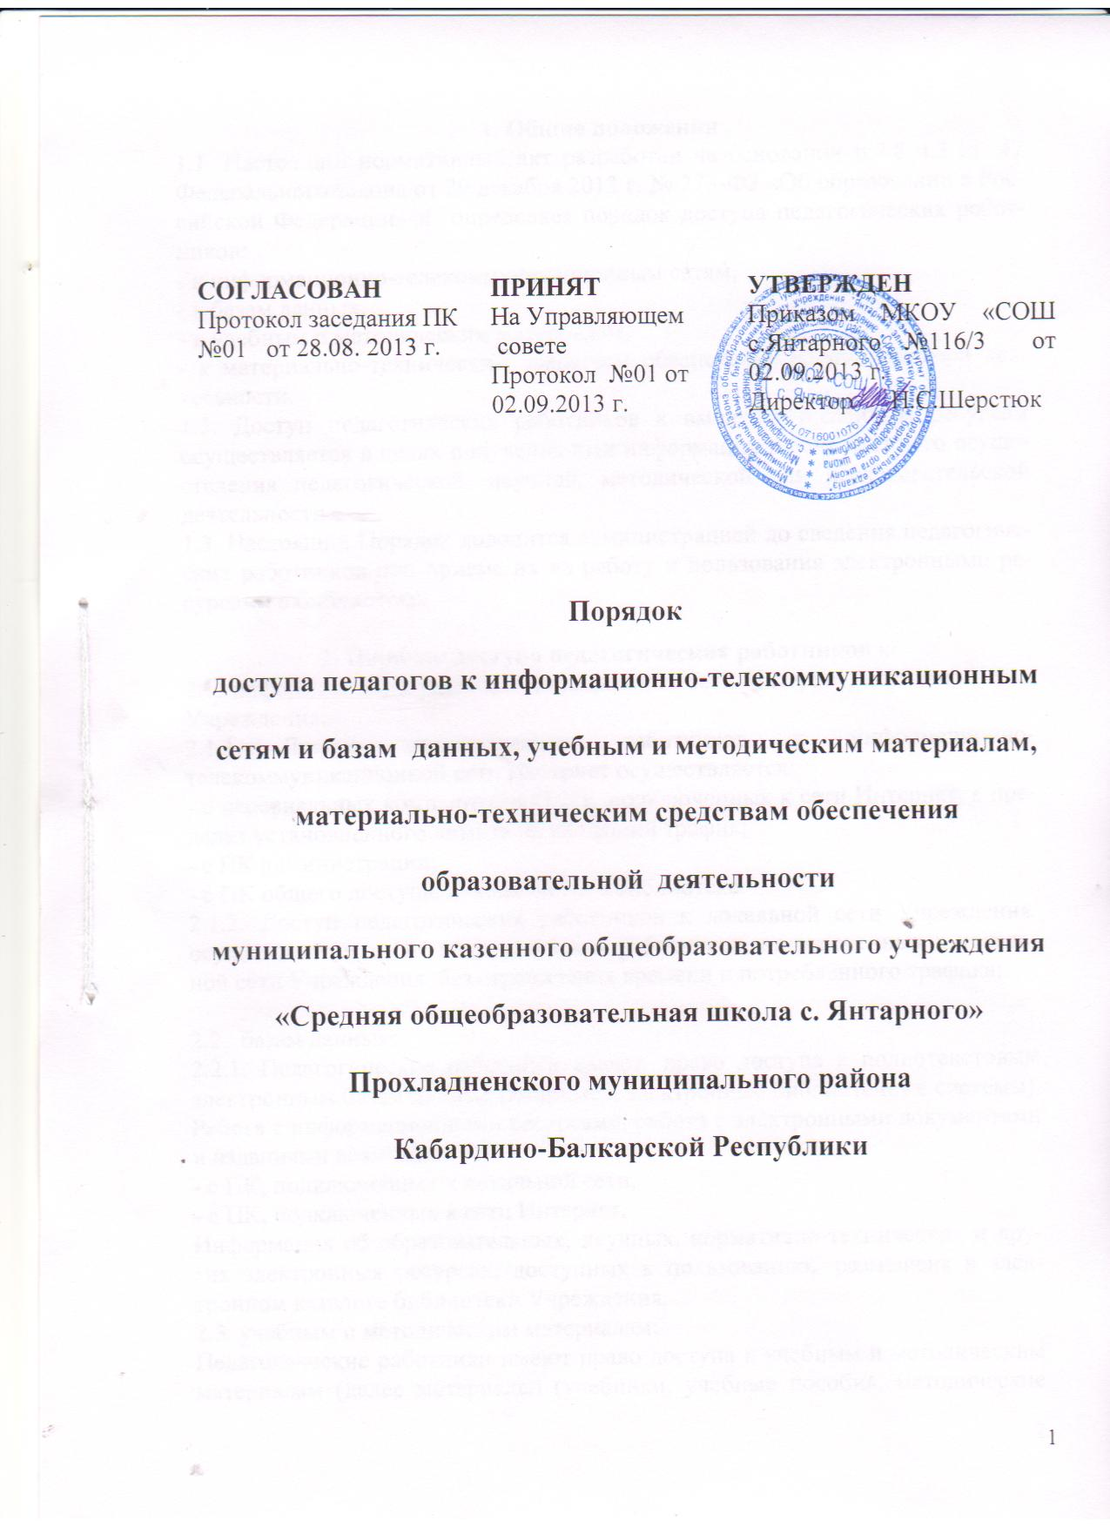
1. Общие положения
1.1 Настоящий нормативный акт разработан на основании п.7.8 ч.3 ст. 47 Федерального закона от 29 декабря 2012 г. № 273-Ф3 «Об образовании в Российской Федерации» и определяет порядок доступа педагогических работников:
- к информационно-телекоммуникационным сетям,
- к базам данных,
- к учебным и методическим материалам,
- к материально-техническим средствам обеспечения образовательной деятельности.
1.2. Доступ педагогических работников к вышеперечисленным ресурсам осуществляется в целях получения ими информации и качественного осуществления педагогической, научной, методической или исследовательской деятельности.
1.3. Настоящий Порядок доводится администрацией до сведения педагогических работников при приеме их на работу и пользования электронными ресурсами в библиотеке.

2. Порядок доступа педагогических работников к:
2.1. информационно-телекоммуникационной сети Интернет, локальной сети Учреждения:
2.1.1 Доступ педагогических работников к информационно-телекоммуникационной сети Интернет осуществляется:
- с персональных компьютеров (ПК), подключенных к сети Интернет, в пределах установленного лимита на входящий трафик;
- с ПК администрации;
- с ПК общего доступа, находящихся в библиотеке.
2.1.2. Доступ педагогических работников к локальной сети Учреждения осуществляется с ПК педагогических работников, подключенных к локальной сети Учреждения без ограничения времени и потребленного трафика;

2.2. базам данных:
2.2.1. Педагогические работники имеют право доступа к полнотекстовым электронным базам данных (например, электронные библиотечные системы). Работа с информационными ресурсами, работа с электронными документами и изданиями возможна:
- с ПК, подключенных к локальной сети,
- с ПК, подключенных к сети Интернет.
Информация об образовательных, научных, нормативно-технических и других электронных ресурсах, доступных к пользованию, размещена в электронном каталоге библиотеки Учреждения.
2.3. учебным и методическим материалам:
Педагогические работники имеют право доступа к учебным и методическим материалам (далее материалы) (учебники, учебные пособия, методические разработки, документы учебно-методических комплексов по дисциплинам, фонды, рекомендации и иные материалы).
Доступ к материалам, имеющим статус ограниченного пользования, осуществляется в порядке, установленном законодательством Российской Федерации или локальными нормативными актами.
Библиотекарь, где обеспечивается хранение учебных и методических материалов, обязан по обращению педагогического работника выдать их (или копию) во временное пользование. Библиотекарь должен оказать содействие педагогическому работнику в поиске запрашиваемого материала. Педагогические работники имеют право на получение справочной и иной информации.
Доступ педагогических работников к материалам, размещенным на сайтах, электронных страницах, осуществляется в соответствии с пунктом 2.1. настоящего порядка.
2.4. материально-техническим средствам обеспечения образовательной деятельности:
2.4.1. Доступ педагогических работников к материально-техническим средствам обеспечения образовательной деятельности осуществляется:
- без ограничения доступа к аудиториям, мастерским, спортивным залам и иным помещениям и местам проведения занятий во время, определенное в расписании занятий;
- к движимым (переносным) материально-техническим средствам обеспечения образовательной деятельности (видеопроекторы, мобильные компьютерные классы и др. оборудование) по согласованию с лаборантом, ответственным за эти материально-технические средства.

3. Правила пользования сети интернет
3.1. Использование сети Интернет в Учреждении направлено на решение задач учебно-воспитательного процесса.
3.2. Настоящий Порядок регулирует условия и порядок использования сети Интернет через ресурсы Учреждения учителями и работниками Учреждения.
3.3. Использование сети Интернет в Учреждении подчинено следующим принципам:
- соответствия образовательным целям;
- содействия гармоничному формированию и развитию личности;
- уважения закона, авторских и смежных прав, а также иных прав, чести и достоинства других граждан и пользователей Интернета;
- приобретения новых навыков и знаний;
- расширения применяемого спектра учебных и наглядных пособий;
- социализации личности, введения в информационное общество.
3.4. Использование сети Интернет в Учреждении возможно исключительно при условии ознакомления и согласия лица, пользующегося сетью Интернет в Учреждении, с настоящим Порядком.
3.5. Для обеспечения доступа участников образовательного процесса к сети Интернет в соответствии с установленными в Учреждении правилами руководитель Учреждения назначает своим приказом ответственного за организацию работы с Интернетом и ограничение доступа к сайтам экстремистской направленности и сайтам, содержащим запрещенную информацию.
.

